Programma Corso Aggiornamento 15 novembre 2025

Orario: 9/13 - 14/16

Il corso è rivolto ai docenti di Scienze Motorie in servizio presso Istituti di Istruzione superiore di 1° e 2° Grado con l’obiettivo di

- Fornire ai docenti le competenze tecniche e didattiche per insegnare il badminton, l’air badminton e il parabadminton nella scuola primaria e secondaria.
- Approfondire gli aspetti regolamentari e tattici del gioco.
- Promuovere il badminton come strumento di sviluppo motorio e sociale tra gli studenti.
- Avvicinare nuovi insegnanti di scienze motorie alle varie discipline del badminton.

Programma di massima (6h)

- i movimenti di base delle discipline badminton, para badminton e air-badminton
- regolamento e colpi di base: tecniche per i principianti ed esercitazioni
- doppio e singolare: esercitazioni e strategie
- utilizzo delle schede tecniche per lo svolgimento dei Campionati Studenteschi 2025/2026 per la scuola secondaria di primo (categoria unica) e per la scuola secondaria di secondo grado (categoria allievi/e). (simulazione in campo)

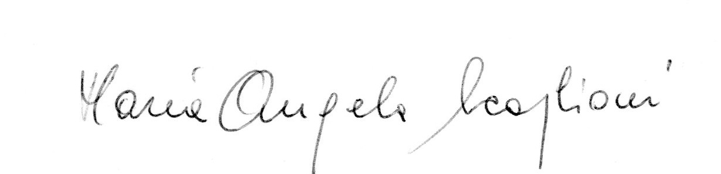
Firma Delegato
Maria Angela Scaglioni

Mezzolombardo, 14 luglio 2025

